МЕТОДЫ ОБУЧЕНИЯ

Метод обучения (от др.-греч. μέθοδος — путь) – способ организованного взаимодействия учителя и учеников, в результате которого происходит передача и усвоение знаний, умений и навыков, предусмотренных содержанием обучения.
Приём обучения (обучающий приём) – элемент, часть метода; кратковременное взаимодействие между преподавателем и учениками, направленное на передачу и усвоение конкретного знания, умения, навыка.

КЛАССИФИКАЦИЯ МЕТОДОВ ОБУЧЕНИЯ ПО Ю.К. БАБАНСКОМУ
2.Методы организации и осуществления познавательной деятельности
3.Методы контроля и самоконтроля за эффективностью учебно-познавательной деятельностью
1.Методы стимулирования и мотивации учебно-познавательной деятельности

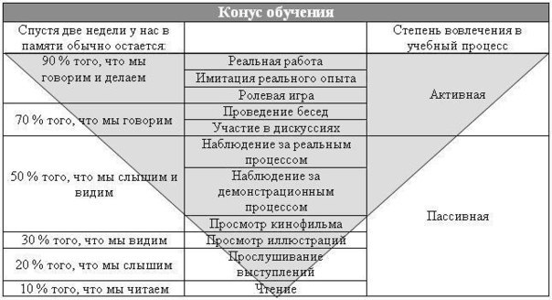
Методы активного обучения
Активизация обучения-

- Отличительные особенности активного обучения

- Некоторые методы активного обучения
- разыгрывание ролей
- анализ конкретных ситуаций
- деловая игра
- блиц-игры….

Домашнее задание:
Разработка фрагмента занятия по дисциплине
Тема:
Цель занятия: См. из ФГОС

Задачи занятия:

Необходимое оборудование:

Структура занятия: (с разбивкой по времени)
1.этап - организационный
2. этап – основной
3. этап - заключительный

Содержание занятия
Обобщенная характеристика видов активных методов обучения, используемых в учебном процессе
Виды активных методов обучения | Характерные особенности
1. Имитационные игровые занятия | Отсутствие учета какого-либо из признаков выводит занятия из категорий игровых
1.1. Деловые игры | Имитируется процесс управления объектом. Характеризуются обязательными признаками, отсутствие одного из которых не позволяет занятие считать деловой игрой.
1.2. Разыгрывание ролей | Имитационный игровой метод активного обучения
1.3. Игровое производственное проектирование | Имитируется процесс создания или совершенствования объекта
1.4. Компьютерные игры | Искусственная образовательная среда (компьютер реагирует на решение играющего по заданному алгоритму)
2. Имитационные неигровые занятия
2.1. Метод конкретных ситуаций | Рассматривается отдельная организационная, экономическая или управленческая задача
2.2. Кейс с технологиями | Ситуация, описывающая конкретные события (или последовательность событий), содержащая одну или несколько проблем, когда специалист (или их группа) стоят перед необходимостью принятия стратегического решения
2.3. Имитационное управление (задача) | При наличии заранее известного преподавателю (но не студентам) правильного или наилучшего (оптимального) решения проблем
2.4. Индивидуальный тренинг (тренинг) | Инструмент проявления, исследования, проектирования, корректировки представления и поведения личности в коллективной работе
3. Неимитационные занятия | Активизация обучения реализуется в результате использования постоянно действующих прямых и обратных связей между обучающей системой (преподаватель) и обучаемым (студентом)
3.1. Проблемная лекция | При реальном обеспечении самостоятельной творческой работы студентов контрольными вопросами, обсуждением и проч.
3.2. Практическое занятие и лабораторные работы | При обеспечении регулярного представления преподавателю самостоятельно полученных студентами результатов, их анализ и доработка при обнаружении ошибок и улучшение
3.3. Семинар и тематические дискуссии | При привлечении студентов в качестве докладчиков и выступающих и всех участников для обсуждения поставленных вопросов: предоставление возможности сформулировать и развить свой собственный взгляд на данный вопрос, соотнести его с другими
3.4. Курсовой проект (курсовая работа) | В ситуациях, когда обеспечен надежный контроль над самостоятельной работой студентов, а в ходе его получены результаты
3.5.Производственная практика или стажировка | Прохождение практики студентом на конкретном рабочем месте, на реальной должности
3.6.Автоматизированные обучающие системы (АОС) | При гарантированном регулярном контроле знаний студентов и процесса его самообучения
3.7. Групповая консультация | Весь коллектив студентов привлекается к творческому обсуждению поставленных вопросов
3.8. Олимпиада или научно-практическая конференция | При обеспечении надежного контроля самостоятельной подготовки студентов
3.9. НИРС (научно-исследовательская работа студентов) | При контроле и гарантии самостоятельности выполнения студентами НИР (сама работа носит при этом исследовательский характер)
3.10.Педагогические игровые упражнения | Развлекательные игры (викторины, конкурсы, состязания, кроссворды и проч.), в которых в качестве игрового используется учебно-воспитательный материал
3.11. Тестовые методы: | Целью тестирования является получение результатов об уровне подготовки обучаемого
Тестирование  Тест | Основные задачи: выявить пробелы (потребности) знаний; уточнить учебный план (программу); заинтересованность к изучению дисциплины; развить творческое мышление студентов; организовать самостоятельную работу студентов;  Тесты помогают преподавателям определить уровень подготовки

